Московский авиационный институт

(национальный исследовательский университет)

Институт №3 Системы управление, информатика и электроэнергетика

Кафедра 304 Вычислительные машины, системы и сети

Лабораторная работа №1

«Сбор и анализ первичных требований к ИС»

по дисциплине

«Проектирование информационных систем»

Группа 30-307Б Выполнили:

Литвинов А.

Олейников И.

Перевощиков А.

Савенко П.

Принял:

Прокимнова Т. Г.

Москва 2019

Документ описания требований ИС «Информационная система операционного обслуживания клиентов банка»

1. Предварительные замечания к проекту

1.1. Цели и рамки проекта

Целью данного проекта является разработка информационной системы для обслуживания клиентов банка. ИС «Информационная система операционного обслуживания клиентов банка» должна быть проста и удобна как для пользователей, так и для сотрудников банка.

1.2. Деловой контекст

Услуги, предоставляемые банками в наше время, невозможно реализовать без ИС.

1.3. Участники проекта Заказчик - Васильева Марья Федоровна

Разработчик –Литвинов Антон Андреевич, Олейников Иван Андреевич, Перевощиков Алексей Геннадьевич, Савенко Павел Сергеевич

1.4. Идеи в отношении решений

Система должна быть реализована, как программа для ПК, с возможностью получения информации от банкоматов и с web-сайта банка.

1.5. Обзор документа

В разделе «Системные сервисы» описывается, что должна делать система. В разделе «Системные ограничения» определяется, насколько система ограничена при выполнении обслуживания. В разделе «Проектные вопросы» освещаются прочие проектные вопрос

2. Системные сервисы

2.1. Рамки системы

Рамки системы можно моделировать с помощью диаграммы контекста.

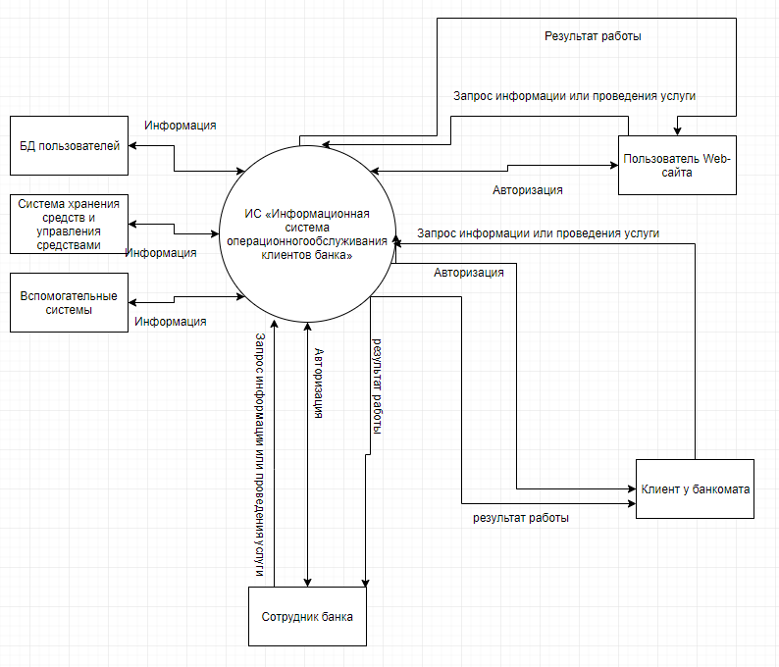

ИС «Информационная система операционного обслуживания клиентов банка» получает запросы на информацию или проведения услуг от пользователя Web-сайта, клиента, работающего у банкомата, и сотрудника банка. Получаемая информация и возможные услуги для пользователей Web-сайта, клиентов, работающих у банкомата, и сотрудников банка отличаются. Для работы каждого из пользователей необходимо авторизоваться. Метод авторизации для разных групп пользователей также различаются. В своей работе ИС «Информационная система операционного обслуживания клиентов банка» использует информацию от БД с информацией о пользователях. Также БД обменивается информацией с внешней системой хранения и управления средствами. При необходимости ИС может обмениваться информацией с другими вспомогательными системами.

2.2. Функциональные требования

ИС должна обеспечивать следующие функциональные возможности:

* расчетно-кассовое обслуживание юридических лиц,
* обслуживание вкладов физических лиц,
* обслуживание счетов банков-корреспондентов,
* кредитные операции,
* депозитные операции,
* валютные операции,
* фондовые операции,
* расчеты с помощью банковских карт,
* системы обслуживания клиентов на дому (клиент-банк),
* бухгалтерский учет в банке.

3. Системные ограничения

3.1.Требования к интерфейсу

ИС должна иметь стандартный интерфейс приложений, разработанных для ОС MS Windows.

3.2.Требования к производительности

Особых требований к производительности ИС нет.

3.3.Требования к безопасности

Программа предназначена для работы с большим количеством пользователей. Пользователи Web-сайта должны авторизоваться на сайте, клиенты банкоматов должны предоставить банкомату пластиковую карту и ввести PIN-код. Сотрудники банка также должны авторизоваться в системе под своим логином и паролем, для разных должностей сотрудников предусмотрены различные режимы работы приложения.

3.4.Эксплуатационные требования

ИС должна функционировать на ОС Windows XP, Windows Vista, Windows

7. Минимальные аппаратные требования определяются минимальными аппаратными требованиями к вышеперечисленным ОС.

3.5.Политические и юридические требования Нет.

3.6.Другие ограничения Нет.

4. Проектные вопросы

4.1. Открытые вопросы Нет.

4.2. Предварительный план-график

1.09.2019 - 1.11.2019 - Анализ и установление требований к ИС

1.11.2019 - 1.12.2019 - Спецификация требований к ИС

1.12.2019 - 10.02.2020 - Кодирование ИС

10.02.2020 - 10.03.2020 - Тестовая эксплуатация ИС

10.03.2020 - 10.05.2020 - Ввод в эксплуатацию

4.3. Предварительный бюджет Пятьдесят миллионов рублей.